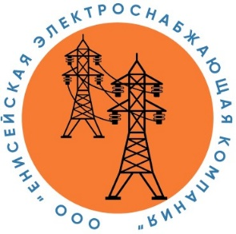 | Российская Федерация  Общество с ограниченной ответственностью  «Енисейская электроснабжающая компания»  (ООО «Енисейэлектроком»)

663170, Красноярский край, Енисейский муниципальный округ, с. Ярцево, ул. Суворова стр. 44

«27» мая 2026 г. № 170 | Заместителю министра промышленности и торговли Красноярского края  Федосееву Е.В.  660049, Красноярский край,  г. Красноярск, пр. Мира, д.10 pr@mpeg.krskstate.ru
О направлении доработанного проекта
корректировки к утвержденной инвестиционной программе

Уважаемый Евгений Валерьевич!

В соответствии со Стандартами раскрытия информации субъектами оптового и розничных рынков электрической энергии, утвержденными постановлением Правительства Российской Федерации от 21.01.2004 года №24, с учетом положений постановления Правительства Российской Федерации от 02.06.2023 года №923, направляю Вам на рассмотрение, подписанный, с использованием усиленной квалифицированной электронной подписи, доработанный проект корректировки к утвержденной инвестиционной программе.
Доработанный проект корректировки к утвержденной инвестиционной программе размещен на официальном сайте Общества с ограниченной ответственностью «Енисейская электроснабжающая компания» в информационно-телекоммуникационной сети «Интернет» https://eniseielektrokom.ru/info/invest-program.

Приложение: в электронном виде.

Исполнительный директор А.В. Малахов

Ларионов Константин Александрович
8-908-223-36-73

